首都医科大学附属北京地坛医院
中西医结合中心招生简章
中西医结合中心隶属于首都医科大学附属北京地坛医院医院4大中心之一，是国家区域中医（肝病）专科诊疗中心，国家中医药管理局中医传染病重点学科，国家中医药管理局中医肝病重点专科，国家中医药管理局综合医院示范中医科，北京市重大疫情防治重点专科（中医卓越类），首都医科大学、北京中医药大学硕士/博士研究生培养点，国家中医药管理局中西医结合传染病临床基地，全国名老中医药专家传承工作室，北京中医药大学传染病教学基地，北京市中医肝病特色诊疗中心（重点专科）。
中西医结合中心开设病房2个，床位88张，病房使用面积3060m²。中西医结合中心拥有稳定的中西医结合人才队伍，现有医护人员65人，其中医师27人， 博士学位15人、硕士学位8人；博士后进站人员3人 ，高级职称16人； 博士生导师2人 硕士生导师3人，护士35人， 副主任护师2人，有全国老中医药专家学术经验继承工作指导老师2人，省级师承指导老师3人，首批全国优秀中医临床人才1名，首都国医名师1人，首都名中医1人。中西医诊疗优势病种包括肝癌、胁痛、黄疸、肝衰竭、肝纤维化等，开展了临床疗效到机制探讨的系列研究，同时在中医科同传染病交叉领域取得了丰硕成果。
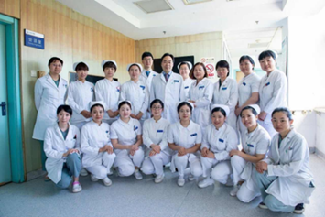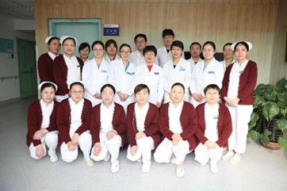
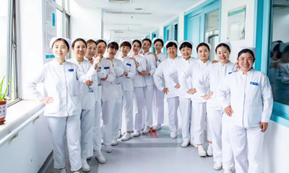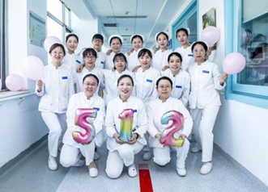

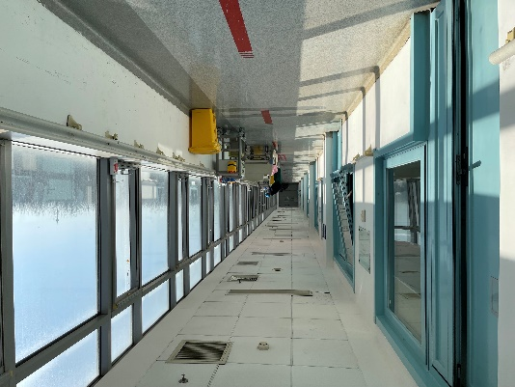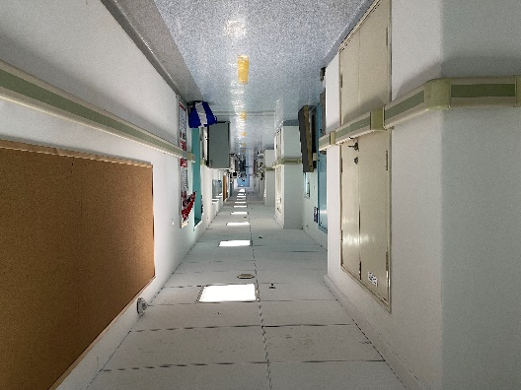

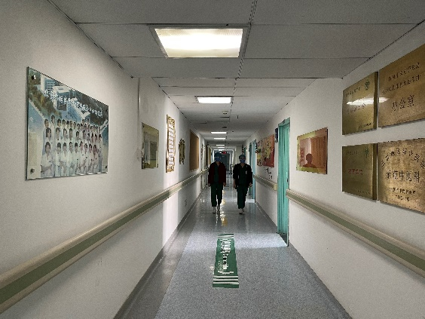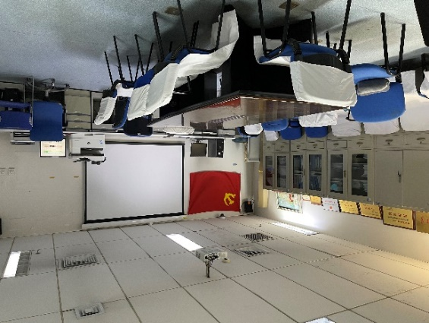
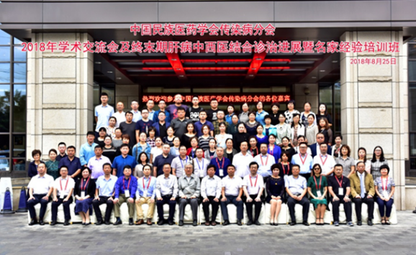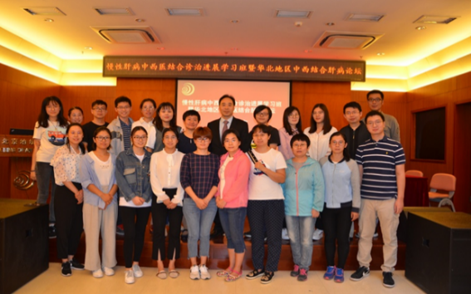

首都医科大学附属北京地坛医院中西医结合中心
学科带头人简介
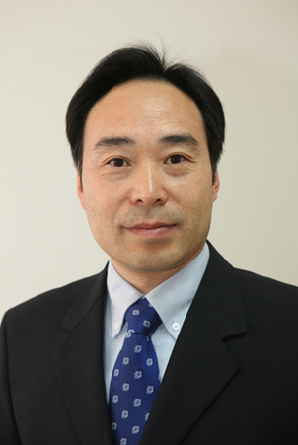
中西医结合中心主任，王宪波，医学博士，主任医师，教授，博士生导师，博士后合作导师。首批全国优秀中医临床人才，第七批全国老中医药专家学术经验指导继承工作指导老师,首都名中医，第六批北京市级中医药专家学术经验继承工作指导导师。从事临床、教学和科研工作37年，擅长中西医结合诊治各种肝病、传染病和脾胃病等。
担任中国民族医药学会传染病分会会长、肝病分会副会长，中华中医药学会肝胆病专业委员会副主任委员，中国医师协会中西医结合医师分会肝病学专业委员会副主任委员，中华中医药学会脾胃病专业委员会常委，世界中医药联合会消化病常务理事，曾任北京中西医结合学会第一、二届传染病专业委员会主任委员。
目前已主持和完成包括国家自然科学基金和省部级基金等课题20余项，以第一和通讯作者发表论文150余篇，其中SCI论文70余篇，获发明专利11项，以第一完成人获省部级科技奖5项。牵头组织并作为主要执笔人制定了《慢加急性肝衰竭中医诊疗指南》、《慢加急性肝衰竭中西医结合诊疗专家指南》、《常见脾胃病中医临床实践指南-黄疸》、《肝硬化腹水中医诊疗专家共识意见》等多个指南和专家共识意见。
2022年获首都劳动奖章，2020年9月被北京市委、市政府授予“北京市抗击新冠肺炎疫情先进个人”称号。

中西医结合中心诊治病种及特色技术
首都医科大学附属北京地坛医院中西医结合中心经过近70年特别是近20年不断发展，诊治肝病病种越来越丰富（按诊治量排序），并形成自己的特色中西医结合诊疗方式和技术，包括中西医结合诊治各种病毒性肝炎，乙型肝炎，丙型肝炎，甲型肝炎，戊型肝炎，肝硬化及其各种并发症，原发性肝癌，重型肝炎（肝衰竭），自身免疫性肝病，感染性疾病，脂肪肝，药物性肝病，遗传代谢性肝病。
中西医结合特色技术包括解毒凉血健脾法治疗重型肝炎形成方案，已经推广，纳入指南。益气活血法治疗肝纤维化疗效显著。系列协定处方从临床疗效到机制研究不断深入，包括扶正解毒消积法治疗肝癌提高患者生存率；化湿消痞法治疗胃肠功能紊乱，清肝化痰活血法治疗脂肪肝，已在院内形成协定处方，院内应用。
招收对象培训计划及联系方式
招收对象：
进修医师：大学本科及以上学历（西部边远地区可适当放宽），需获得执业医师执照，工作时间3年以上，进修培训时间至少6个月，期满合格可发放证书。

进修护士：大专及以上学历（西部边远地区可适当放宽），需获得执业护师执照，工作时间3年以上，进修培训时间至少6个月，期满合格可发放证书。
培训计划：
进修医师培训计划
首都医科大学附属北京地坛医院中西医结合中心对前来进修学习的医师均制定完善的工作学习计划，实行一对一带教，以满足不同医师的学习需求。
1、实施导师制，科主任及核心骨干亲自带教，一起共同学习进步。
2、让每一位高级进修培训人才亲自参与患者管理，拥有更多实操机会，同时可以安排进修医师门诊跟诊。
3、在带教及跟诊过程中提升中西医结合诊治疑难、危重肝病能力，对常见肝病中西医结合诊疗提供系列诊疗方并指导应用。
4、对于希望有提高科研或写作需求的进修培训医师/护师，进修培训期间（6个月）指导完成综述1篇，进修培训一年以上者，指导完成论著1篇。
5、为提高培训效果和成绩，进修培训期间科室支持参加各类全国性、地方学术活动和专项培训班。

进修护士培训计划
我科将依据完善的进修培训计划，安排经验丰富的中西医结合专科护士进行一对一带教，学习内容包括：
1、重症患者的监测与护理：包括中医外治法、中医饮食调护、中医早期康复、营养支持、皮肤管理、各类管路维护（PICC、引流管等）与院内感染防护等。
2、参与科室每月进行的护理查房及业务学习。

咨询电话：
科室：010-84322301，010-84322586

